**EXCELENTÍSSIMO SENHOR PRESIDENTE DA CÂMARA**

**MUNICIPAL DE SUMARÉ**

**INDICO** ao Excelentíssimo Senhor Prefeito Municipal, que determine ao departamento competente providência, no sentido de tapar buracos localizados na Rua João Manoel de Santana, altura dos números 954, 864, 784, 658, 510, 241 e 15, no Parque Santo Antônio.

A solicitação visa atender as solicitações dos moradores da referida rua.

Sala das sessões, 16 de março de 2021.

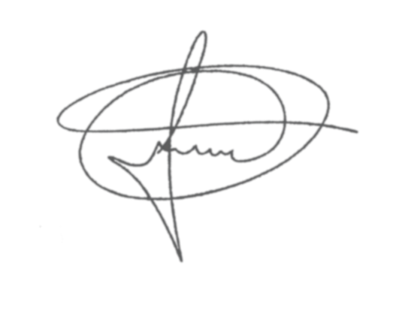

**FERNANDO DO POSTO**

**VEREADOR**